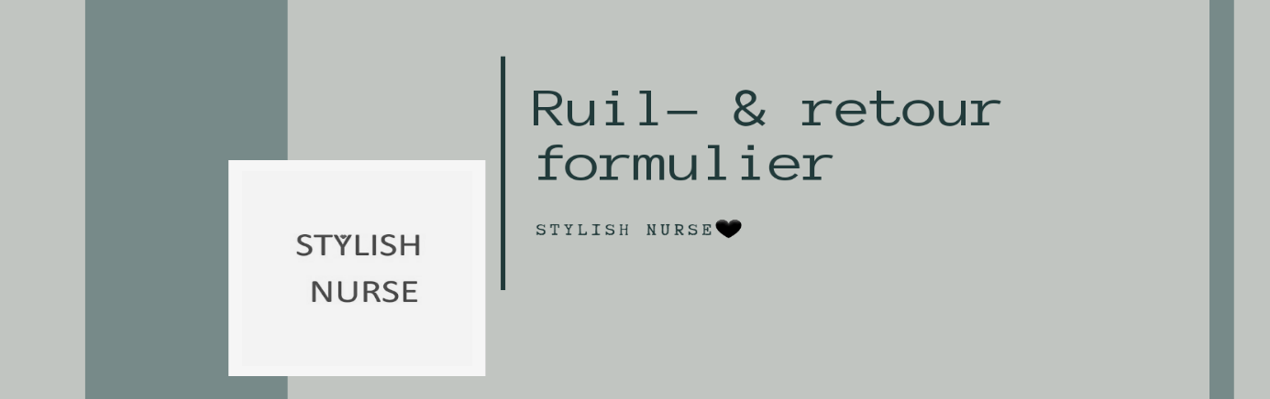
Stylish Nurse hoopt dat je tevreden bent met je aankoop, is je aankoop toch niet helemaal zoals je had verwacht, dan mag je jouw aankoop binnen 14 dagen na ontvangst ruilen of retourneren. De producten dienen ongebruikt en in de originele verpakking terug gestuurd te worden naar ons.
Graag dit formulier invullen en meesturen.
Naam;

Factuurnummer;

Artikelnaam (+ evt maat) dat ik wil ruilen/ retourneren;

□Ik stuur het artikel retour en wil deze ruilen voor:
Artikel naam + maat;

Aankoopbedrag €
□ Ik stuur mijn bestelling retour en wens het betaalde aankoopbedrag retour te ontvangen.
Reden retourzending (optioneel)
Stylish Nurse
Roswinkelerstraat 85
7895AP
Roswinkel
□ Verkeerde maat
□ Pasvorm niet goed
□ Toch niet wat ik ervan verwacht had
□ Anders, namelijk: ……………………………
Knip het adres hiernaast uit en
plak deze op de retourzending.
Z.O.Z. voor algemene voorwaarden.
ALGEMENE VOORWAARDEN RUILEN & RETOURNEREN;

Voor alle producten geldt:
De producten dienen ongebruikt, in originele verpakking terug gestuurd te worden naar ons. De kosten en het risico van de retourzending zijn voor de klant.
Het nieuwe product dat wij opnieuw zenden is gratis.

- In geval van retourneren: nadat wij het pakket retour hebben ontvangen, ontvang je binnen 7 dagen het volledige aankoopbedrag terug.
- In gevalt van ruilen: als het bedrag hoger is dan de oorspronkelijke bestelling dan ontvang je een aanvullende factuur met een betaallink in de mail. Als het bedrag lager is dan de oorspronkelijke bestelling dan wordt het bedrag binnen 7 dagen aan je terug betaald.

Voordat je een zending retour stuurt check dit dan even:
- Het retourformulier is toegevoegd aan de zending.
- Het artikel zit in de originele verpakking.
- Het artikel is ongebruikt en onbeschadigd.
- De verzendverpakking is stevig genoeg; om beschadiging tijdens vervoer te voorkomen.
- De zending is voldoende gefrankeerd.
- Het adres van Stylish Nurse is duidelijk vermeld.

